Év sportolója - Több fronton is bizonyítja tehetségét: Kudella Panna, a legjobb Csongrád megyei utánpótlás-sportolója
Papós Tamás Délmagyarország
2018.12.27. 13:54

Lapunk, a Délmagyarország immár 49. alkalommal jutalmazta az év legjobb sportolóit, az idei gálán összesen 20 üvegtrófeát adhattunk át a Hungi Vigadóban a CE Glass jóvoltából. Sorozatunk mai részében a Hungerit-Szentesi VK utánpótlás-válogatott tehetsége, Kudella Panna 2018-as sikereit vesszük sorra.
Díjazottunk mögött nem akármilyen nyár áll. A Szentes színeiben június elején megnyerte a serdülőbajnokságot, a pontvadászat gólkirálynője lett, miközben rendszeresen lehetőséget kapott az OB I-es felnőttcsapatban is. Ezután jöttek a válogatottszereplések, hiszen a legendás Faragó Tamás irányította ifjúsági nemzeti csapat világbajnoki keretébe került, ahogy klubtársa, Dömsödi Dalma is. Az aranyálmot nem tudta megvalósítani a csapattal, de a hatodik hely is elismerésre méltó eredmény, amelyben nyolc találatával kulcsszereplő volt. Ezzel nem volt vége a nemzetközi szezonjának, hiszen ismét egy klubtársával, Szabó Krisztinával együtt az U19-es Európa-bajnokságon is szerepelt, ahonnan csak egy elvesztett ötméterespárbaj miatt nem tudott bronzéremmel hazatérni.
Ilyen hosszú felvezetést kapott Kudella Panna díja, hiszen az év legjobb Csongrád megyei utánpótlás-sportolójának járó elismerés több fronton is kiérdemelt volt a 49. alkalommal megrendezett gálánkon. A Hungerit tehetsége ugyanis mindezt tudatos munkával érte el. A hódmezővásárhelyi sportoló a rendezvényen elárulta nekünk, hogy gyerekkorában kézilabdával kezdett, de a térde nem bírta a választott sportágat, ekkor jött képbe a vízilabda. Mindig átjár tehát Szentesre, hogy megvalósíthassa álmait, hiszen az olimpia lebeg a szeme előtt. Ehhez minden adottsága megvan, a klubnál dolgozók is mondogatják, hogy Panna nagyon szorgalmas.
Az iskolapadban is így van, és ennek kapcsán kiderült, szintén komoly céljai vannak.
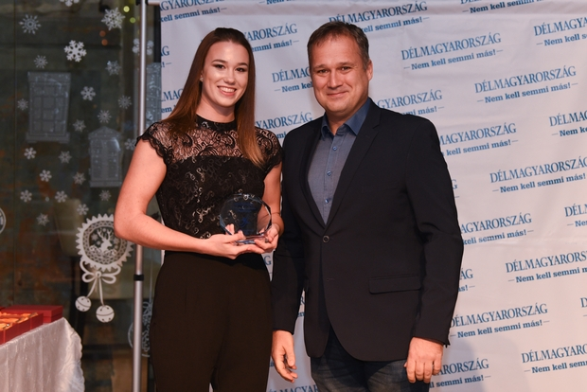
A cél az Egyesült Államok. Kudella Panna a tengerentúlon folytatná tanulmányait. Fotó: Kuklis István

– Az a vágyam, hogy az Egyesült Államokban tanuljak sportolói ösztöndíjjal. Mindent megteszek, hogy teljesüljön, hiszen a tanulás és a sport számomra ugyanolyan fontos, és tudom, hogy fantasztikus élmény és tapasztalat is lenne az USA-ban élni – osztotta meg velünk álmát a tehetség.
A méltatásban már nem került szóba, de ki kell emelnünk: a nyári nemzetközi élmények és tapasztalatok mintha új szintre emelték volna Kudella játéktudását. Mint írtuk, korábban is rendszeresen lehetőséget kapott az élvonalbeli felnőttcsapatban, de most már kulcsszerepet játszik. Az előző OB I-es idényben 58 lövéséből lett 14 gólja, ezúttal viszont már decemberben jár ugyanennyi találatnál, és már csak 33 próbálkozásból. Szintet lépett, és bírja a terhelést. A korosztályos csapatban három gól a meccsátlaga, a válogatottban is játszik, az élvonalbeli együttesnél is fontos szerepet kap, és az iskolában is helytáll. Abszolút megérdemelt a díj!

Forrás: https://www.delmagyar.hu/sport/ev_sportoloja_-_tobb_fronton_is_bizonyitja_tehetseget_kudella_panna_a_legjobb_csongrad_megyei_utanpotlas-sportoloja/2583736/

